Comment utiliser la couleur pour vérifier qu’une norme est respectée ?

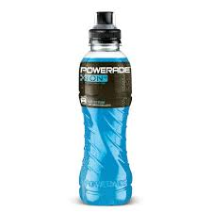
La couleur bleue spécifique de la boisson énergisante ci-contre est due à la présence du colorant bleu brillant E133. Longtemps interdit par l'union européenne, ce colorant est aujourd'hui autorisé à la concentration maximale de 100 mg.L^{-l} dans les boissons non alcoolisées.

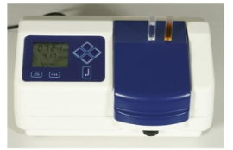
L'absorbance, notée A, est une grandeur sans unité liée à la proportion de lumière absorbée par une solution colorée. À une longueur d'onde donnée, l'absorbance est proportionnelle à la concentration C en espèce colorante :
A = k.C. Un spectrophotomètre est un appareil qui permet de mesurer l'absorbance d'une solution colorée pour une longueur d'onde donnée. Le réglage du zéro d'absorbance doit être fait sur le solvant à chaque fois que la longueur d'onde de travail est modifiée.

Matériel à disposition.
• Un spectrophotomètre réglé sur la longueur d'onde ??? nm et sa notice.
• Des cuves associées au spectrophotomètre.
• Six tubes à essais, munis de bouchons, et leur support.
• Une burette graduée de 25,0 mL remplie de solution de bleu brillant de concentration massique t _{E133} = 0,050 g • L^{-l} et sa potence.
• Une burette graduée de 25,0 mL remplie d'eau distillée et sa potence.
• Un bécher de 150 mL.
• Une boisson pour sportif.

Démarche d’investigation
La norme concernant le colorant bleu brillant est-elle respectée dans cette boisson ?
Coups de pouce

1. a. Repérer la longueur d'onde correspondant au maximum d'absorbance d'une solution de colorant bleu brillant.  b. À quel domaine cette longueur d'onde appartient-elle ?  c. Justifier le réglage du spectrophotomètre utilisé pour mesurer l'absorbance. | ANA
2. a. Rédiger puis mettre en œuvre le protocole permettant de réaliser une échelle de teinte par dilution de la solution mère de bleu brillant. Les solutions filles doivent avoir pour concentration 40 mg.L⁻¹, 30 mg.L⁻¹,  20 mg.L⁻¹ et 10 mg.L⁻¹.  b. Mesurer l'absorbance de la solution mère et des solutions filles.  c. Mesurer l'absorbance de la boisson énergisante. | ANA  REA
3. a. Tracer le graphe de l'absorbance du bleu brillant en fonction de sa concentration.  b. Repérer, sur ce graphe, le point correspondant à l'absorbance de la boisson énergisante.  c. En déduire la concentration de cette boisson en colorant bleu brillant. | REA
4. La norme concernant le bleu brillant est-elle respectée dans cette boisson énergisante ? | VAL

